**Солнце светит ярко, лето радует нас замечательной погодой!**

Муниципальное автономное дошкольное образовательное учреждение Городского округа «город Ирбит» Свердловской области «Детский сад №23»

*Воспитатель Милькова А.Д.*

А наши ребята заняты делом! Старшая группа Пионеры нашего детского сада устроили настоящие соревнования на лучшего архитектора среди детей. Сегодня они продемонстрировали своё мастерство, создав потрясающие песочные замки прямо в песочнице!

Песчаные крепости выросли словно из ниоткуда: кто-то построил величественный дворец с высокими шпилями, кто-то украсил сооружение башенками и мостиками. Дети проявляли невероятную креативность и усердие, превращая обычный песок в настоящее произведение искусства.

Каждый замок получился особенным благодаря фантазии ребят. Одни возвели внушительные стены, защищающие игрушечных жителей от воображаемых врагов, другие сосредоточились на декоративных элементах. Получилось восхитительно!

Воспитатель и родители помогали ребятам советами и вдохновением, подсказывая, как сделать конструкцию прочнее и красивее. Но главные герои процесса, конечно же, сами дети, ведь именно они вложили душу в каждое строение. Под конец вечера ребята собрались вместе, оценили каждый проект! Однако победила дружба, потому что главное удовольствие было получено в процессе творчества и общения друг с другом.

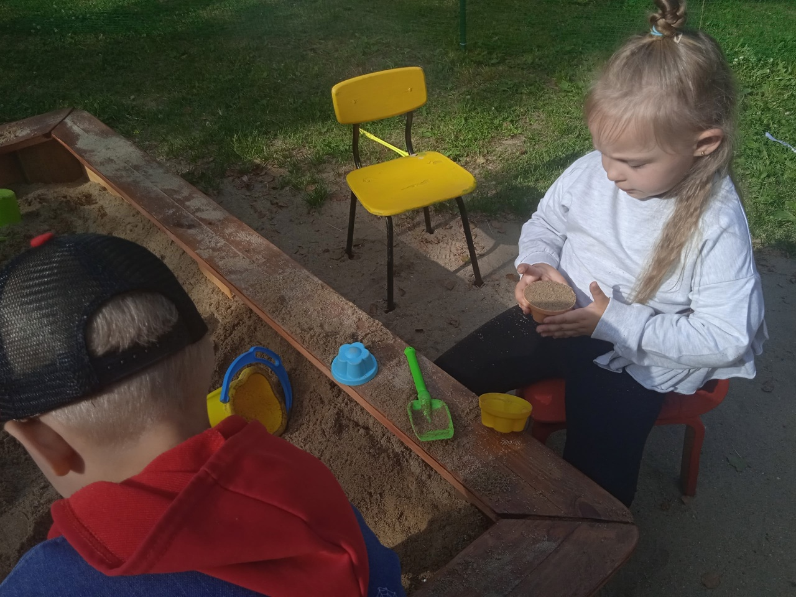 Теперь в нашем саду появились уникальные достопримечательности, созданные детскими руками. Пусть ваше лето тоже будет таким же весёлым и интересным! До встречи снова на солнечных берегах!

